16-17.04.2020r.
Biologia klasa 5 a c d e.
Drodzy uczniowie. Kontakt ze mną dla Was poprzez e-mail biologiasp16@onet.pl
Podam temat oraz wskazówki do zdobycia najważniejszych wiadomości i umiejętności. Otrzymacie również zadania do wykonania w domu, które prześlecie na mój adres e-mail. Będą one podlegały ocenie. Prace podpisujemy imieniem, nazwiskiem i klasą. Podam również termin wykonania zadań.

Temat: Korzeń - organ podziemny rośliny. (temat i cele lekcji zapisz w zeszycie przedmiotowym)
Cele lekcji:
- poznasz główne funkcje i budowę korzenia
- poznasz strefy korzenia i ich rolę
- zapoznasz się z budową systemów korzeniowych
-poznasz przekształcenia korzeni
Przebieg lekcji:
1. Przeczytaj fragment "Główne funkcje i budowa korzenia" - podręcznik strona 98. Obejrzyj film " Korzeń - może z pasją" https://www.youtube.com/watch?v=PNiK2VXX9Xo ,a następnie wykonaj w zeszycie ćwiczeń zadanie 1 i 2 strona 66.
2. Czy wiesz co to jest system korzeniowy? - przeczytaj fragment "Systemy korzeniowe" - podręcznik strona 99.
Zapisz w zeszycie przedmiotowym i zapamiętaj!
System korzeniowy to zespół wszystkich korzeni wytwarzanych przez roślinę. U roślin nasiennych wyróżnia się dwa rodzaje systemów korzeniowych: palowy i wiązkowy.
U roślin posiadających system palowy występuje długi korzeń główny, od którego odchodzi wiele krótszych i drobniejszych korzeni bocznych. Tak rozbudowany system może sięgać głęboko w ziemię
( np. u iglastych i liściastych drzew i krzewów oraz u wielu roślin zielnych takich jak: chrzan, fasola, burak cukrowy).
Systemy wiązkowe składają się z pęku licznych korzeni wyrastających z dolnej części pędu. Są one podobnej długości i grubości, mogą się rozgałęziać. (np. u zbóż, innych traw oraz roślin tworzących cebule).
3. Wykonaj ćwiczenie 3 - zeszyt ćwiczeń strona 67.
4.Dowiedz się więcej - jak wygląda korzeń od środka? - przeczytaj tekst w podręczniku strona 99, a następnie wykonaj ćwiczenie 4 - zeszyt ćwiczeń strona 67.
5. Poznaj i zapamiętaj rodzaje korzeni ze względu na pełnioną funkcję. W celu utrwalenia wykonaj ćwiczenie 5 strona 68 w zeszycie ćwiczeń.
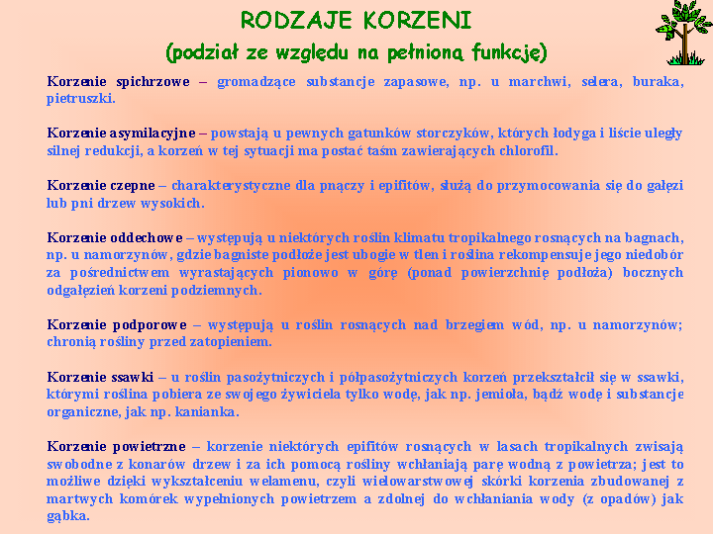
6. Praca domowa.
Wyjaśnij, dlaczego pietruszka, storczyk, kukurydza i jemioła wykształcają nietypowe korzenie? Odpowiedzi prześlij na adres mailowy nauczyciela do 24.04.2020r.

Pozdrawiam
Magdalena Alama

